江苏省兴化顾庄等三校2015届九年级第二次模拟考试（网上阅卷适应性训练）物理试题及答案

一、选择题（本题有12小题，每题只有一个选项符合题意。每题2分，共24分）
1. 以下微观粒子按空间尺度由大到小排序正确的是
A．质子 原子核 原子 B．原子 原子核 质子
C．原子核 质子 原子 D．原子 质子 原子核
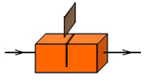
2. 如图甲所示是一个魔术箱，魔术箱顶部的中央有一条窄缝。使激光笔产生的激光束从左侧的小孔射入，从右侧小孔射出。将一块遮光板从顶部的窄缝插入箱中,可见遮光板并没有挡住激光束的传播．若魔术箱内部只由若干平面镜组成，根据这一奇怪的现象，小明对魔术箱内部的结构（如图乙）进行了猜想，下列猜测合理的是
第2题图
- 内部有一块平面镜即可 B.内部有二块平面镜即可
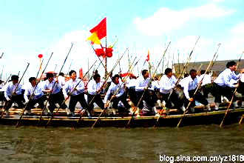
C. 内部至少有三块平面镜 D.内部至少有四块平面镜.
3. 如图所示是兴化市茅山会船比赛时的情景。茅山会船始于南宋，相沿至今，历史悠久，现已被列入国家级非物质文化遗产名录。有关茅山会船的下列说法正确的是
A. 指挥部用高音喇叭维持现场秩序，是提高了声音的频率
B. 以河岸为参照物，正在比赛的船是静止的
第3题图
C. 到达终点后，船由于受到惯性的作用，会继续前进一段距离
D. 船上的人通过竹篙用力向后下方推河底，船受到的浮力会变小
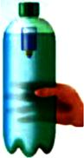
4. 下列过程中，有一个力的作用效果与其他三个不同类，它是
第4题图
A．把橡皮泥捏成不同造型 B．进站的火车受阻力作用，速度逐渐减慢
C．苹果受重力作用加速下落 D．用力把铅球推出
5. 如图是小明制作的“浮沉子”，下列说法错误的是
A. 拧紧大瓶瓶盖，用力捏大瓶，大瓶内的气压会变大
B. 松开大瓶瓶盖，用力捏大瓶，小瓶会下沉
C. 如果小瓶中的水过少，小瓶将无法下沉
D. 适当控制捏大瓶的力，可以让小瓶悬浮
6. 一辆汽车在水平公路上匀速行驶，下列与其相关的各对力中，属于平衡力的是
A. 汽车受到的牵引力和汽车受到的阻力
B. 汽车受到的牵引力和汽车受到的重力
C. 汽车受到的重力和汽车对路面的压力
D. 汽车对路面的压力和路面对汽车的支持力
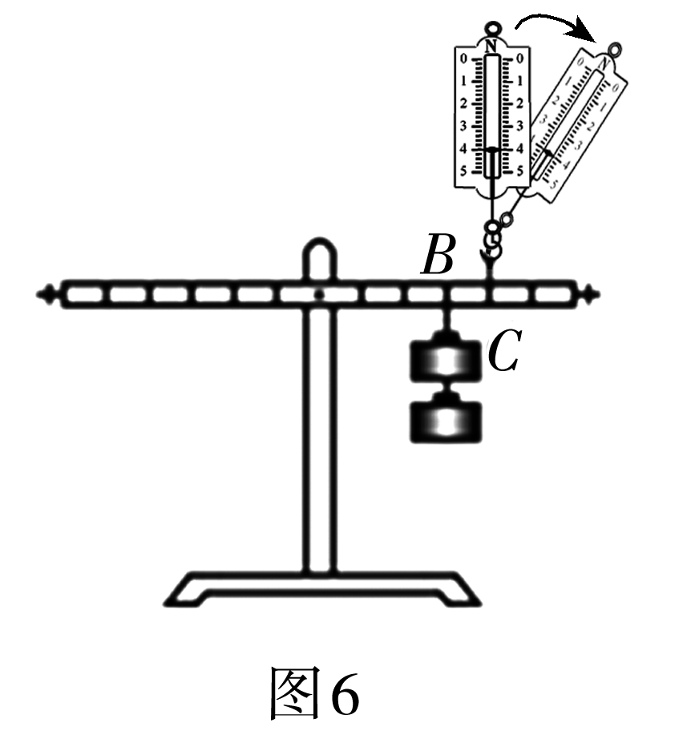
7. 送水工将两桶纯净水送上位于五楼的王奶奶家，可以有两种方法：一是将两桶水一起送上楼；二是分两次，每次送一桶水上楼．假设送水工的速度相同，而前后两种送水方法的功率和机械效率分别为P₁、P₂和η₁、η₂．则下列选项正确的是：
A. P₁=P₂ B. P₁<P₂ C. η₁<η₂ D. η₁>η₂
8. 如图所示是小明探究“杠杆平衡条件”的实验装置，用弹簧测力计在C处竖直向上拉，杠杆保持平衡。若弹簧测力计逐渐向右倾斜，仍然使杠杆保持水平平衡，拉力F 的变化情况是
A. 变小 B. 变大 C. 不变 D. 无法确定
第8题图
9．如图所示的四个实验中，说明电动机工作原理的实验是
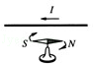
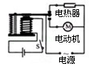
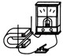
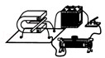

A B C D
10. 以下说法错误的是
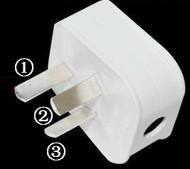
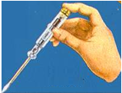
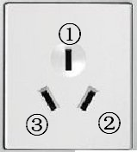
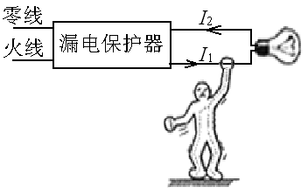
图甲 图乙 图丙 图丁
A. （图甲）将测电笔笔尖与火线（220V）接触，手抵金属帽，氖管发光，若笔内电阻为一百万欧姆，尽管其余电阻未知，也可以判断出流经人体的电流不会超过2.2×10⁻⁴A
B. 设人体电阻约为10⁴Ω，当人的两手分别接触一节干电池（1.5V）两极时，流经人体的电流约为1.5×10⁻⁴A，人体没有危险
C. （图乙）是固定在墙壁上的三孔插座，其中“①”孔应与火线相连；（图丙）为用电器的三脚插头，若不小心将“①”脚折断丢失，用电器仍能工作
D. （图丁）在正常情况下，经“火线→电灯→零线”的电流处处相等，若某人不小心触碰到火线裸露处，会导致I₁＞I₂。当“漏电保护器”检测到“两线”电流不等时会自动切断线路
11. 关于能量与能源，下列说法错误的是
A. 能量的转化、能量的转移，都是有方向性的
B. 人类在使用各种能源时，不可避免地会对环境造成影响
C. 化石能源、水能、核能，都属于不可再生能源
D. 可再生能源是未来理想能源的一个重要发展方向
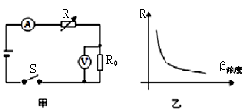
12. 小阳设计一个天然气泄漏检测电路，如图甲所示，R为气敏电阻，其阻值随天然气浓度变化曲线如图乙所示，R₀为定值电阻，电源电压恒定不变。则下列说法正确的是
A. 天然气浓度减小，电路消耗的总功率变小
B. 天然气浓度减小，电流表示数变大
C. 天然气浓度增大，电压表示数变小[来源:Z+xx+k.Com]
D. 天然气浓度增大，电压表与电流表示数的比值变大
第12题图
二、填空题（每空1分，共26分）
13. 如图,盛有半杯水的玻璃杯中只有一条“小鱼”，而眼睛从某一角度可以较清晰地观察到有四条“小鱼”，如果从上往下分别记作①、②、③、④号，其中两个像是由于光射到玻璃发生反射形成的，分别是___▲___号和____▲___号。
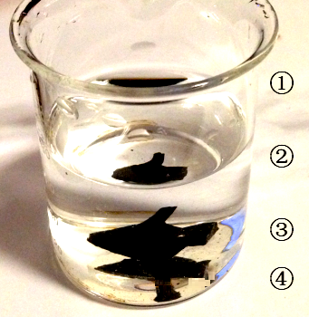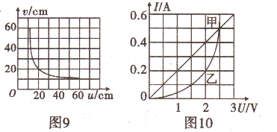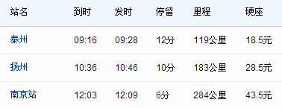
第13题图 第14题图 第15题图
14. 如图是小伟通过实验得到的凸透镜的像距v和物距u关系的图像，由图可知凸透镜的焦距是 ▲ cm；当物距为30cm时的成像特点可应用于 ▲ (填“照相机”、“投影仪”或“放大镜”)。[来源:Z*xx*k.Com]
15. 如图为T7788次列车运行时刻表．请根据表中数据计算，列车从泰州到南京的平均速度为___▲___km/h，列车在10:40时的动能为E₁，10:50时的动能为E₂，则E₁___▲__E₂。
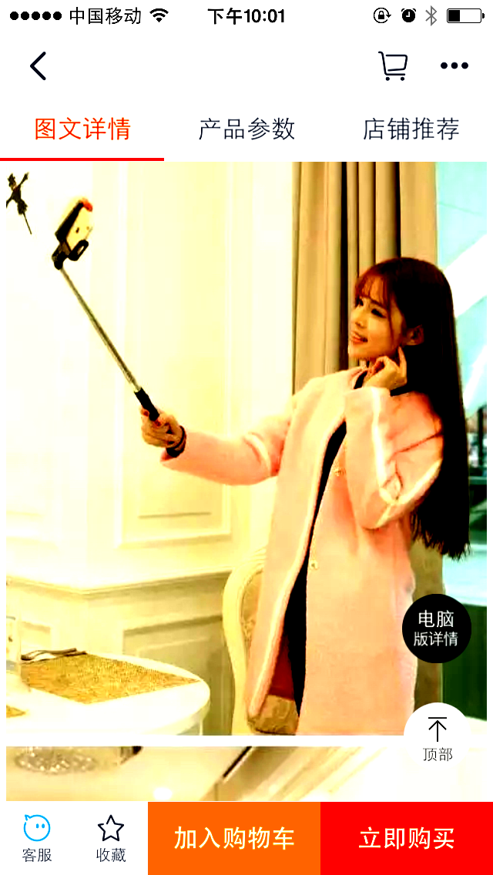
16. 每年四、五月份，全国各地有大量的游客来到兴化欣赏美丽的菜花。老远就闻到菜花的芳香，是因为__▲__；不少游客将手机装在如图所示的自拍杆上进行自拍，自拍杆像伞柄一样可以伸长或缩短，如果希望照片上的人脸更小一些，则应该将自拍杆__▲__（选“缩短”或“伸长”）。如果把金黄的菜花拿到暗室内用红光照射，则看到的菜花是__▲__色。
第12题图
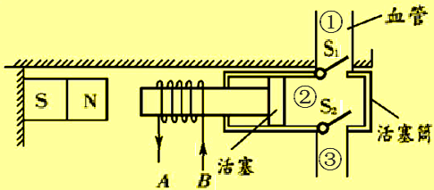
17. 医生给心脏疾病的患者做手术时，往往要用一种称为“人工心脏泵”（血泵）的体外装置来代替心脏，以推动血液循环。如图是该装置的示意图，线圈AB固定在用软铁制成的活塞柄上（相当于一个电磁铁），通电时线圈与活塞柄组成的系统与固定在左侧的磁体相互作用，从而带动活塞运动。活塞筒通过阀门与血管相通，阀门S₁只能向外开启，S₂只能向内开启。线圈中的电流从B流向A时，螺线管的左边是__▲__极，血液从__▲___流入__▲___。(后2空选填①、②、③）。
第12题图
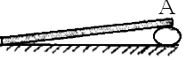
18. 2015年4月25日14时11分，尼泊尔（北纬28.2度，东经84.7度）发生8.1级地震，造成重大人员伤亡和财产损失。地震发生后，珠穆朗玛峰北坡海拔约7000米处发生雪崩，积雪在加速下滑的过程中，能量的转化情况是__▲__。雪崩过程中的速度有可能达到90m/s，合__▲__km/h。中国国际救援队前往尼泊尔参与救援时采用了一种如图所示的救援设备，重物是一块均匀长方体石板，重20000N，气袋与石板的接触面积是40dm²，为了抬起石板，气袋对石板A端施加的力至少为__▲__N ，气袋内的气压至少是__▲__Pa（不考虑大气压）。若要把石板A点升高10cm，至少要对它做功__▲__J。
第12题图
19.汽油机工作时 ▲ 冲程将内能转化为机械能。一台汽油机标有“1800r/min”，则它一秒内完成___▲___个冲程。请举一个将机械能转化为内能的实例： ▲ 。
20.最早利用地磁场指示方向的装置是图甲所示“司南”，古文《论衡•是应篇》中记载：“司南之杓（用途），投之于地，其柢（握柄）指南”。 则勺柄应为该磁体的___▲___（选填“N”或“S”）极；某物理研究所尝试利用一块天然磁石制作“司南”，图乙所示为天然磁石的磁感线分布情况，则应将磁石的____▲___（选填“A”、“B”、“C”或“D”）处打磨成勺柄。
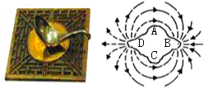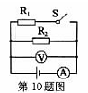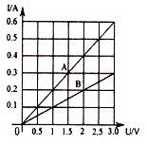
甲 乙
第20题图 第21题图 第22题图 [来源:Z§xx§k.Com]
21.如图所示的电路中，电源电压恒定，当开关S闭合时电压表的示数___▲___，电流表的示数___▲___。
22.通过两电路元件A和B的电流与其两端电压的关系如图，则元件A的电阻为 ▲ Ω，将A和B串联后接在某一电路中，已知电路中电流为0.2A，则电源电压为 ▲ V．
三、解答题（共50分）
23.（6分）按要求完成下列作图：
（1）如图，排球离开手后，在空中继续飞行．不考虑空气阻力，画出排球的受力示意图．
（2）在图中，画出通过透镜的折射光线．
（3）用一个单刀双掷开关、一盏红灯、一盏绿灯、两节电池设计出一个只有红灯和绿灯的手动交通信号灯模拟电路，请用笔画线代替导线完成实物连接。
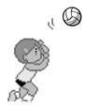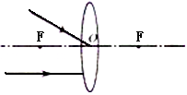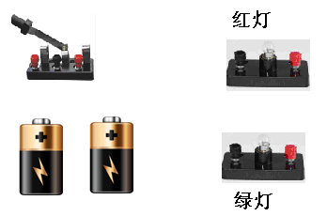
第23题（1）图 第23题（2）图 第23题（3）图
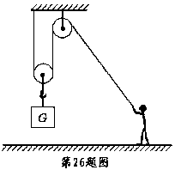
24.（6分）建筑工地上，工人用如图所示的装置将重为230Ｎ 的建材从地面匀速送到6ｍ 高处，所用拉力为125Ｎ，时间为20ｓ．求：
第24题图
（１）工人做的有用功；
（２）此过程中该装置的机械效率；
（３）工人做功的功率．
▲ ▲ ▲

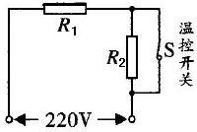
25.（6分）小明在家长的协助下利用电能表和秒表测量用电器的电功率。他家电能表的铭牌上标有“220V 10（40）A 1200imp/（kWh）”字样。电水壶标有“容量：1.5L；加热功率：880W；保温功率：110W”字样，并且能自动显示壶内水的温度。
第25题图
- 他将电水壶中的水加到最高水位，加热3分钟，观察到电能表的指示灯闪烁了48次，求电水壶的实际功率。
- 这三分钟内水壶显示的温度由25ºC上升到了45ºC，则水吸收的热量是多少？
- 电水壶的内部电路如图，请求出R₁的阻值。
▲ ▲ ▲
26.（6分）如图所示是小明同学用两只外形相同的蜡烛“探究平面镜成像的特点”。
（1）用透明的玻璃板代替平面镜，主要是利用玻璃透明的特点，便于 ▲ 。
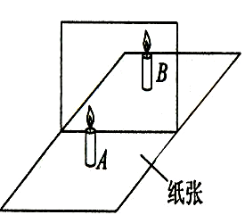
（2）选取相同的蜡烛，是为了便于比较像和物体的 ▲ 关系。

第20题图
（3）在实验过程中，把一支点燃的蜡烛放在玻璃板前，再将另一支蜡烛 ▲ （选填“点燃”或“不点燃”）放在玻璃板的后面来回移动，直到看上去跟前面的蜡烛的像 ▲ 。
- 小明在探究平面镜所成的是实像还是虚像时，移去蜡烛B，将一张白卡片竖直放在蜡烛B原来的位置，在蜡烛A这一侧透过玻璃板进行观察。请你对小明的操作做出评价：___▲___（2分）
27.（4分） 为测量血液的密度，王医生进行了这样的操作。
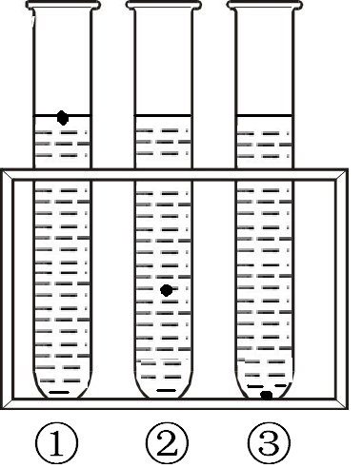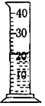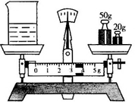
血滴
图甲 图乙 图丙
（1）他先配制了多种不同密度的硫酸铜溶液装到试管中，再往每种硫酸铜溶液中各滴入一滴血液。其中三支试管中的血液静止后如图甲所示。第___▲__种硫酸铜溶液的密度与血液的密度相等。
（2）他把装有第（1）题所选硫酸铜溶液的烧杯放到调节好的天平上测量测量，读数为94.4g。再将部分硫酸铜溶液倒入量筒，示数如图乙所示。然后将盛有剩余溶液的烧杯放到调节好的天平左盘，在右盘增减砝码并移动游码，天平平衡时的情况如图丙所示。则量筒中硫酸铜溶液的质量是___▲____，体积是____▲____，待测血液的密度是____▲_____。
28. （9分）小刚与小健在家用电冰箱研究物态变化现象。
- 制作冻豆腐。将豆腐切成正方体后放入电冰箱的冷冻室，一天后取出来观察，豆腐的形状与下面第__▲__幅图相似，这是因为水在凝固后体积___▲___。
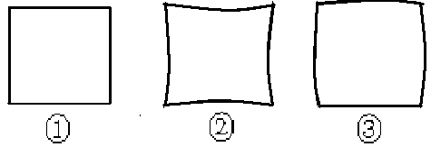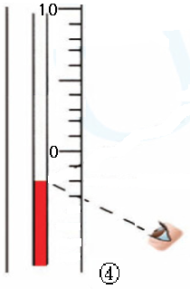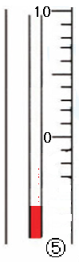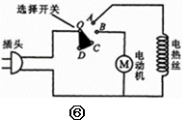
（2）他们在一杯水中加入半勺盐，搅拌使盐溶解后插入一支温度计，放到冰箱冷冻室。一小时后发现部分盐水已经结了冰，此时杯内温度计的示数如图④，他的错误之处是___▲___，这杯盐水的凝固点是___▲___。另一杯水中加了更多的盐，凝固时温度计的示数如图⑤，可以初步得出食盐水的凝固点与浓度的关系是____▲____。
（3）小刚观察到冰箱的冷冻室内积着厚厚的霜，这些霜的形成是__▲___过程。小健家把食物放进冰箱时喜欢盖起来或用保鲜膜包起来，因此小健家的冰箱应该更___▲____（选填“容易”或“不容易”）产生霜。小刚觉得这些霜会影响冰箱的工作，他就关闭冰箱的电源，取出食物，再打开原理如图⑥所示的电吹风，将开关拨到___▲___之间，将风吹向霜，可以较快地化霜。小刚查阅资料得知，有一种新型的无霜冰箱，化霜定时器累计计算压缩机工作17-24小时后就自动切断压缩机，启动化霜电热丝进行除霜。这种冰箱的化霜电热丝与压缩机之间是___▲____联的。
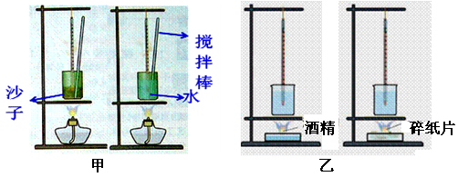
- （7分）小明同学探究了“不同物质吸热升温的现象”，同时又探究了“不同燃料燃烧的放热能力”，他设计了两组实验装置如下图所示：
（1）你认为探究“不同燃料燃烧的放热能力”应选用 ▲ 组器材（选填“甲”、“乙”）。
（2）除了图中已经呈现的器材，还需要用到其它测量工具。你认为两个实验都还要用到的其它测量工具是 ▲ ；仅甲组实验还需要的测量工具是___▲_____。
（3）甲组实验是通过 ▲ 来反映物质吸收热量的多少，乙组是通过 ▲ 来反映燃料放出热量的多少。
（4）小明购买了一盒薯片，取出几片用上述方法测出薯片的热值为1.4×10⁷J/Kg，他又观察到包装盒上印有“质量：100g”，他据此算出了整盒薯片能提供的热量为___▲_____。这个结果与包装盒上注明的“能量：2100KJ”不等，原因可能是 ▲ 。
30.（6分）图甲是“测量小灯泡功率”实验电路，电源电压3V ，小灯泡的额定电压为2.5V。
（1）连接电路时，图中导线a端应与电压表上标有数字“ ▲ ” （选填“3”或“15”）的接线柱相连。
（2）闭合开关前，应将滑片P置于 ▲ 端（选填“A”或“B”）。
（3）若要测量灯泡的额定功率，应移动滑片P，使电压表的示数为 ▲ V，记下此时电流表的示数。
（4）根据实验数据画出I-U图像，如图乙所示，则小灯泡的额定功率是 ▲ W。
（5）结合图乙的信息思考：能否利用图甲电路“探究电流与电压的关系”？并说明理由。
▲ （2分）.
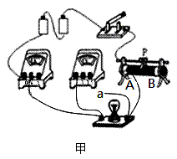
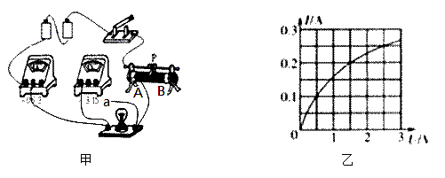
2015年第2次网上阅卷适应性训练物理答案
一、选择题（每题2分，共24分．每题四个选项中只有一个符合题意）
题号 | 1 | 2 | 3 | 4 | 5 | 6 | 7 | 8 | 9 | 10 | 11 | 12
答案 | B | C | D | A | B | A | D | B | D | C | C | A
二．填空题（每空1分，共25分）
13．① ④ 14．10 照相机
15．63.87 < 16．分子在永不停息地做无规则的运动 伸长 黑
- N ② ① 18．重力势能转化为动能 324 1×10⁴ 2.5×10⁴ 1×10³
19．做功 60 冬天搓手取暖等（符合题意都给分） 20．S B
21．不变 变大 22．5 3
三、解答题
23．评分标准
（1）重力作用点错误，扣1分；重力方向错误，扣1分；图中没有标出力的符号扣1分；每多画一个力扣1分。共2分，扣完为止。
（2）每1个错误扣1分，共2分，扣完为止。
（3）每1个错误扣1分，共2分，扣完为止。
24．评分标准
解：（1）W_{有用}=Gh=230N·6m=1380J
没有公式和过程直接给答案，不得分。过程中不带单位不扣分。写出公式，结果错误，得1分。共2分。
（2）W_{总}=Fs=125N·6m·2=1500J[来源:Z.xx.k.Com]
$$η=\frac{W_{\text{有用}}}{W_{总}}×\text{100}\text{\%}=\frac{\text{1380}J}{\text{1500}J}×\text{100}\text{\%}=\text{92}\text{\%}$$
求出W_{总}得1分；求出机械效率得1分；没有求出W_{总}，直接求出机械效率，不扣分，共2分。
（3）$P_{总}=\frac{W_{总}}{t}=\frac{\text{1500}J}{\text{20}s}=\text{75}W$
共2分。
25．评分标准
解：（1）$W_{电}=\frac{\text{48}}{\text{1200}}×3\text{.}6×{\text{10}}^{6}=1\text{.}\text{44}×{\text{10}}^{5}$
$P_{实}=\frac{W_{电}}{t}=\frac{1\text{.}\text{44}×{\text{10}}^{5}J}{\text{180}s}=\text{800}W$
没有公式和过程直接给答案，不得分。求出电功，得1分，求出实际功率，得1分，不求电功，直接求出实际功率不扣分；公式均正确，答案错误，得1分。共2分
（2）m=ρV=1×10³Kg/m³×1.5×10⁻³m³=1.5Kg
Q_{吸}=cm(t-t₀)=4.2×10³J/(Kg·ºC)×1.5Kg×(45ºC-25ºC)=1.26×10⁵J
没有公式和过程直接给答案，不得分。求出质量，得1分；求出水吸收的热量，得1分，缺少求质量的过程扣1分，公式均正确，答案错误，得1分。共2分。
（3）当温控开关闭合时，电路中只有R₁工作，处于加热状态。
$\begin{aligned}I_{\text{加热}}=\frac{P_{\text{加热}}}{U_{\text{加热}}}=\frac{\text{880}W}{\text{220}V}=4A \\ R_{1}=\frac{U_{\text{加热}}}{I_{\text{加热}}}=\frac{\text{220}V}{4A}=\text{55}Ω\end{aligned}$
没有公式和过程直接给答案，不得分。公式均正确，答案错误，得1分。共2分。
说明：在解题过程中，没有对电路连接情况，进行分析说明，扣1分。
26—31除特殊说明外，每空1分：
- （1）确定像的位置 （2）大小 （3）不点燃 重合
（4）不合理，（1分）因为这样操作会看到光屏上有像，会误以为这个像是实像。应该不透过玻璃，直接观察光屏上有没有像。（1分）
27. （1）② （2）21g 20cm³ 1.05g/cm³ (或1.05×10³Kg/m³)
28. （1） ③ 变大
（2） 视线没有与温度计内液柱的上表面相平 -2 盐水浓度越大，凝固点越低
（3） 凝华 不容易 AB 并
- （1）乙 （2）天平 秒表
（3）加热时间 水升高的温度
（4）1.44×10⁶J 实验中存在热量的损失，或实验时薯片没有完全燃烧
30. （1）3 （2）B （3）2.5 （4）0.625
（5）不能（1分）， 因为在改变电压时，无法控制电阻不变（答全两个要素1分，否则不给分）。

